**Universidad Autónoma Gabriel Rene Moreno**

**Facultad Integral del Chaco**

**Ingeniería Informática**



**SISTEMA WEB PARA LA ADMINISTRACIÓN DE COMPRAS Y VENTAS DEL CENTRO COMERCIAL LOS MELLIZOS EN LA CIUDAD DE CAMIRI**

**Integrantes** : Rosell Adanns Adan Yarigua

Mauricio Fermin Rivamontan Padilla

**Docente** : Ing. Iveth Robles Catarí

**Materia** : Taller de Grado l

**Sigla** : INF-511

**Camiri-Bolivia**

**2021**

**PARTE l**

**ASPECTOS GENERALES**

**CAPITULO l**

**INTRODUCCION**

* 1. **Introducción**

Hoy en día, la informática se ha convertido en un factor importante en la vida de una empresa la razón principal implica la cantidad de información que actualmente se maneja, hace que el tratamiento automático de la información sea realmente útil y necesario.

El uso de internet es un servicio imprescindible para compartir información, ya que se puede acceder desde cualquier computador o dispositivo móvil en diferentes partes del mundo.

Unos de los medios más requeridos para poder acceder a la información son los sistemas web, porque no requieren de un sistema operativo o plataforma, ya que pueden ser alojados en un servidor de internet o intranet (red local) y ser utilizados desde cualquier navegador web, sin importar el dispositivo.

El Comercial los Mellizos se encuentra ubicado en el Mercado Central de la ciudad de Camiri, ubicado en la planta baja del mercado, en el primer piso, pasillo 1. Ante la situación y aprovechando los grandes beneficios que brinda el uso de las tecnologías, se intentará realizar un proyecto de un sistema web en la cual el usuario podrá ver todos los catálogos de ropas con sus precios correspondientes, así ahorrando tiempo y comodidad al usuario.

* 1. **Antecedentes**

El comercial los mellizos se inició con un pequeño puesto de ropa a partir del año 2010.

La Propietaria en ese entonces de nombre GLADYS ADAN empezó con un negocio pequeño que en ese entonces no contaba con muchos catálogos de ropas, a medida que fue pasando el tiempo el negocio fue creciendo, y teniendo muchos más puestos en el Mercado Central con una considerable clientela.

EL comercial los mellizos se encuentra ubicado en el mercado central de la ciudad de Camiri, en el Departamento de Santa Cruz – Bolivia, actualmente no cuenta con un sistema para sus ventas de mercadería, y manejan sus procesos manualmente, vienen haciéndolos de esta forma durante años y no les ha ido mal en cierta forma, sus clientes que en la mayoría ya son fijos o como se dice fieles al servicio que brinda este establecimiento se han acostumbrado a sus métodos. Pero la actual dueña que es una persona joven y que obviamente tiene una visión distinta, acorde a cómo se maneja la sociedad en la actualidad, desea que su negocio renueve la imagen del comercial y con esto se dé a conocer para futuros nuevos clientes.

* + 1. **Antecedentes de proyectos similares a nivel nacional**

Carrillo (2017), Sistema web de control de compras, ventas e inventarios caso: “Comercial Ariana", en La Paz-Bolivia. El objetivo fue Desarrollar un Sistema Web para la mejora de la gestión de información de los procesos de compras de Productos, ventas de productos y control de inventarios para la empresa Comercial Ariana. La metodología de Desarrollo Agil XP (Extreme Programming – Programación Extrema) el cual fue muy útil al momento de diseñar las funciones y la interfaz del usuario. Por último, se llegó a desarrollar el sistema web de compras, ventas e inventarios a un 100% cumpliendo todos los objetivos y metas planteadas de manera que se produjo un producto de calidad que cumple con los requerimientos del cliente.

* 1. **Descripción del Problema**
* No existe un registro detallo de toda la mercadería con la que se cuenta actualmente en el negocio.
* La información de las compras se guarda en cuadernos siendo vulnerables al deterioro o extravío y se estaría perdiendo la información de todo lo que es la inversión económica de la tienda.
* No existe un registro de las transacciones de ventas diarias lo cual no permite conocer el ingreso total que se ha registrado.
* Demora la atención al cliente ya que la mercadería no está correctamente clasificada.
* No existe un registro de proveedores del comercial, lo cual provoca pérdida de tiempo al buscar sus datos cuando se desea una solicitud de mercadería o algún reclamo concernientes a la misma.
  1. **Objetivos**
     1. **Objetivó General**

Desarrollar un sistema web para la administración de las compras y ventas del Comercial los Mellizos en la ciudad de Camiri.

* + 1. **Objetivos Específicos**
* Realizar un estudio a través de encuestas y entrevista hechas al comercial para obtener los requerimientos que se utilizaran en el desarrollo del sistema.
* Definir los requerimientos del sistema mediante la captura de requisitos.
* Analizar los requerimientos obtenidos para así desarrollar los modelos de casos de uso.
* Desarrollar el sistema según la especificación del modelo de diseño y las propiedades del lenguaje de implementación y base de datos.
* Realizar las pruebas necesarias para lograr un sistema que cumpla de la mejor manera con los requerimientos.
  1. **Alcance**

El proyecto tendrá los siguientes módulos de alcance:

* + 1. **Módulo de Administración de Usuarios y Backup**
* Gestionar Usuario
* Gestionar Privilegios
* Generar Backup
* Restaurar Backup
  + 1. **Módulo Personal**
* Gestionar Adm. Del Sistema
* Gestionar Propietario
* Gestionar Vendedor
* Gestionar Secretaria
  + 1. **Modulo Inventario**
* Gestionar Mercadería
* Registrar Mercadería
* Modificar Mercadería
* Eliminar Mercadería
* Buscar Mercadería
  + 1. **Modulo Compra**
* Gestionar Compra
* Registrar Compra
* Buscar Compra
* Modificar Compra
* Eliminar Compra
* **Gestionar Proveedor**
* Registrar Proveedor
* Buscar Proveedor
  + 1. **Modulo Venta**
* Gestionar Venta
* Registrar Venta
* Gestionar Cliente
* Registrar Cliente
* Gestionar Factura
  + 1. **Modulo Reportes**
* Realizar Reportes de la Compra
* Realizar Reportes de la Venta
* Realizar Reportes del Inventario
  1. **Justificación**

Con el desarrollo de este proyecto se logrará importantes mejoras para el COMERCIAL ¨LOS MELLIZOS¨ implicándola en la modernización de la administración, teniendo un mejor control del stock, y otros datos de la mercadería, de esta manera se conseguirá una atención adecuada a los clientes a su vez alcanzará ventajas competitivas; además de disponer de información precisa y favorable para el progreso de la tienda.

La finalidad del presente proyecto es el de gestionar la información para un buen control y una administración más estricta, rápida, a través de la aplicación de la tecnología, reduciendo en la mayor medida posible, los tiempos y costos asociados a los procesos manuales que se llevan a cabo en la actualidad del comercial.

* 1. **Metodología**

**PUDS (PROCESO UNIFICADO DE DESARROLLO SOFTWARE)**

El Proceso Unificado de Desarrollo Software es un marco de desarrollo de software que se caracteriza por estar dirigido por casos de uso, centrado en la arquitectura y por ser iterativo e incremental. El refinamiento más conocido y documentado del Proceso Unificado es el Proceso Unificado de Rational o simplemente RUP.

La metodología del Proceso Unificado de Desarrollo de Software está compuesta por:

Requisitos: Es la fase de inicio de la metodología, donde el analista ha identificado la mayoría de los casos de uso y se ha delimitado la funcionalidad del sistema y el alcance del sistema. Luego de encontrar el espacio a cubrir por el sistema a realizar se debe detallar los casos de uso.

Análisis: Es la fase donde el analista pone en práctica todos sus conocimientos para realizar el análisis a los requerimientos obtenidos en la fase de la captura de Requisitos, debe centrarse en la elaboración de un flujo de trabajo que facilite la comprensión de todo lo obtenido anteriormente.

Diseño: Un nuevo actor ingresa en el proceso de elaboración, en este caso el arquitecto de software, el cual comienza con la fase de elaboración e inicio de la construcción de una arquitectura sólida y estable para pasar a un plano concreto de implementación.

Implementación: Una vez realizadas las dos fases anteriores, se debe proceder a la codificación y elaboración de las diferentes herramientas que fueron contempladas y estructuradas en la fase de diseño, como lo son las clases, métodos y objetos. Una vez concluida esta fase se obtendrá la primera versión del sistema el cual se denomina por lo general, versión Beta.

Prueba: Una vez obtenido el producto, se deben realizarle pruebas, tales como la alfa por parte de un usuario en el lugar donde se está desarrollando el sistema y una beta la cual se debe realizar por los usuarios finales en el lugar donde se lo pondrá a trabajar.

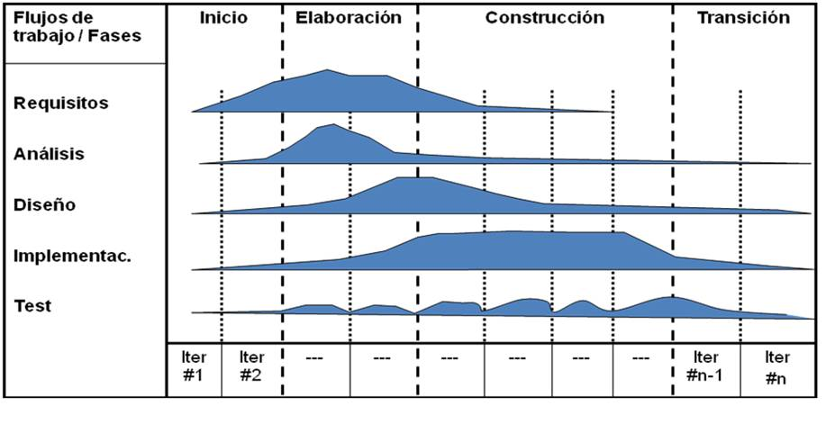

**Iteraciones**

**Inicio:** Razón del negocio, se decide el alcance.

**Elaboración:** Requerimientos más detallados se realiza análisis y diseño.

**Construcción:** Se construye iterativamente o incrementalmente el software.

**Transición:** Se realiza la transición del software para el grupo de usuario.

**PARTE ll**

**MARCO TEORICO**

**CAPITULO ll**

**COMERCIAL LOS MELLIZOS**

1. **Comercial los Mellizos**
   1. **Historia del Comercial**

En el año 1980 la propietaria de ese entonces Teodora Ibarra comenzó con un pequeño negocio de utensilios del hogar, y a medida que fue progresando decidió cambiar de negocio a la mercadería de ropa con la ayuda de su hija Gladys Adán fue creciendo su negocio y llego a tener su propio puesto en el mercado central.

En los años siguiente la señora Teodora Ibarra decide dejarle su negocio en el año 2010 a su hija quien ahora es dueña y encargada de toda la administración.

El nombre de Los Mellizos se decidió ponerle por los hijos de la propietaria Gladys Adán que son Melisa y Airthon y hoy en día el comercial Los Mellizos cuenta con una considerable clientela.

* 1. **Ubicación del Comercial los Mellizos**

El comercial ¨Los Mellizos¨ se encuentra ubicado en el mercado central, pabellón 23 de marzo saliendo a la calle Manchego.

* 1. **Valores Institucionales**

Los valores que guían el accionar de este negocio son los siguientes:

* Servir a la Comunidad con problemas en la atención al cliente, dándole una buena atención.
* Tratar a los clientes que reciban atención con mucha paciencia y respeto.
  1. **Misión**

Ser líderes en el comercio expandiendo la gestión en todo el territorio del chaco boliviano, ofreciendo un mejor producto, destacados por su calidad y a un bajo costo con la finalidad de satisfacer las necesidades de nuestros clientes.

* 1. **Visión**

Ser un negocio líder en el área del comercial y en continuo crecimiento que se distinga proporcionar un bajo costo en los productos, con una excelente calidad en servicios, buena atención a sus clientes, alta rentabilidad a los dueños, desarrollo profesional y personal a sus empleados con una contribución positiva a la sociedad actuando en el desarrollo económico y social del departamento.

* 1. **Estructura Organizacional**

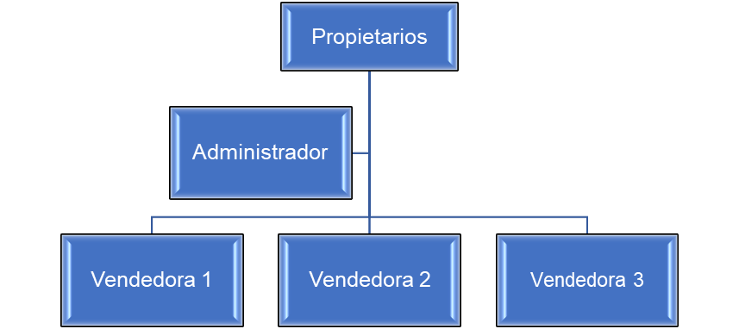

**CAPITULO lll**

**HERRAMIENTAS PARA EL DESARROLLO DEL SISTEMA**

1. **Herramientas para el Desarrollo del Proyecto** 
   1. **Postgre SQL**

Se utilizo para el desarrollo de la base de datos del sistema se utilizará el gestor de base de datos SQL juega un papel muy importante ya que es un sistema que tiene muchas cualidades que lo hacen ser una buena alternativa para instalar sistemas en empresas, universidades y una gran cantidad de otras aplicaciones.



* 1. **Larabel**

Laravel es un framework de código abierto para desarrollar aplicaciones y servicios web con PHP 5, PHP 7 y PHP 8. Su filosofía es desarrollar código PHP de forma elegante y simple, evitando el "código espagueti". Fue creado en 2011 y tiene una gran influencia de frameworks como Ruby on Rails, Sinatra y ASP.NET MVC.



* 1. **Xampp**

es un paquete de software libre, que consiste principalmente en el sistema de gestión de bases de datos MySQL, el servidor web Apache y los intérpretes para lenguajes de script PHP y Perl.

****El objetivo de XAMPP es crear una distribución fácil de instalar para desarrolladores que se están iniciando en el mundo de Apache. XAMPP viene configurado por defecto con todas las opciones activadas. Actualmente XAMPP tiene instaladores para Windows, Linux y OS X.

* 1. **Composer**

Es un gestor de dependencias en proyectos, para programación en PHP. Eso quiere decir que nos permite gestionar (declarar, descargar y mantener actualizados) los paquetes de software en los que se basa nuestro proyecto PHP.



* 1. **Github**

Es un repositorio online gratuito que permite gestionar proyectos y controlar versiones de código. Es muy utilizado por desarrolladores para almacenar sus trabajos dando así la oportunidad a millones de personas de todo el mundo a cooperar en ellos.



**PARTE lll**

**DESARROLLO DEL SOFTWARE**

**CAPITULO lV**

**CAPTURA DE REQUISITOS**

1. **Introducción**

El propósito fundamental del flujo de los requisitos es guiar el desarrollo hacia el sistema correcto. Esto se consigue mediante una descripción de los requisitos del sistema (es decir, las condiciones o capacidades que el sistema debe cumplir) suficientemente buena como para que pueda llegarse a un acuerdo entre cliente (incluyendo a usuarios) y los desarrolladores sobre qué no debe hacer el sistema.

* 1. **Lista de Requerimientos del Comercial los Mellizos**

El comercial los mellizos plantea la necesidad de un sistema web para la administración de sus actividades, para tener una información y un control de las transacciones que se realiza.

La lista de requerimientos que se muestra a continuación son los requerimientos mínimos a ser implementados durante el desarrollo del proyecto.

Cada requerimiento tiene una descripción breve que refleja lo que se quiere que el sistema brinde a los usuarios.

* **Prioridad:** Especifica la necesidad de contar con este requisito en el sistema final, la prioridad puede ser, importante, secundaria.
* **Riesgo:** Es el nivel del riesgo asociado en el desarrollo e implementación y pueden ser: normal, crítico.
  1. **Requisito Funcionales del Sistema**

|  |  |  |  |  |
| --- | --- | --- | --- | --- |
| **Nro.** | **Nombre** | **Descripción** | **Estado** | **Prioridad** |
| **1.** | Iniciar Sesión | Se debe introducir el nombre del usuario y contraseña para poder ingresar al sistema | Aprobado | Importante |
| **2.** | Registrar Usuario | Registra a los diferentes usuarios | Aprobado | Importante |
| **3.** | Realizar Respaldo | Registra o restaura la base del sistema | Aprobado | Importante |
| **4.** | Gestionar  Mercadería | Registrar, modificar, actualizar y buscar la mercadería, control del stock, también controla la base de datos del sistema | Aprobado | Importante |
| **5.** | Reportes de  Mercadería | Genera reportes sobre la mercadería | Aprobado | Importante |
| **6.** | Registrar Compra | Se encarga del registro de las compras con sus respectivos detalles | Aprobado | Importante |
| **7.** | Registrar Proveedor | Registra los proveedores del comercial con sus respectivos datos. | Aprobado | Importante |
| **8.** | Reportes de  Compra | Genera reportes sobre la compra | Aprobado | Importante |
| **9.** | Registrar Cliente | Registra los datos de los clientes del comercial | Aprobado | Importante |
| **10.** | Registrar Venta | Registra las ventas con su respectivo detalle | Aprobado | Importante |
| **11.** | Emitir Factura | Este proceso se responsabiliza de la emisión de factura con su respectivo detalle | Aprobado | Importante |
| **12.** | Reportes de  Venta | Genera reportes sobre la venta | Aprobado | Importante |

* 1. **Requisitos No Funcionales del Sistema**

|  |  |  |  |
| --- | --- | --- | --- |
| **Nro.** | **Nombre** | **Descripción** | **Prioridad** |
| **1.** | **Copia de seguridad** | Se crea y restaura una copia de seguridad de la base de datos del sistema para protección de la información del  movimiento. | Importante |
| **2.** | **Facilidad de uso** | El sistema debe contar con una interfaz amigable, agrupadas por módulos | Importante |
| **3.** | **Facilidad de mantenimiento** | La implementación del sistema debe seguir un estándar para el lenguaje de programación seleccionado | Importante |

* 1. **Captura de Requisitos de Casos de Uso**

Es una técnica para capturar información de cómo un sistema o negocio trabaja, o de cómo se desea que trabaje. No pertenece estrictamente al enfoque orientado a objeto, es una técnica para captura de requisitos. Los casos de uso describen bajo la forma de acciones y reacciones el comportamiento de un sistema desde el punto de vista del usuario permiten definir los límites del sistema y las relaciones entre el sistema y el entorno.

* 1. **Actores**

Los actores identificados para este proyecto son:

* Administrador del sistema.
* Secretaria.
* Propietario.
* Encargado de Compra.
* Vendedor.
  1. **Modelo de Casos de Uso**

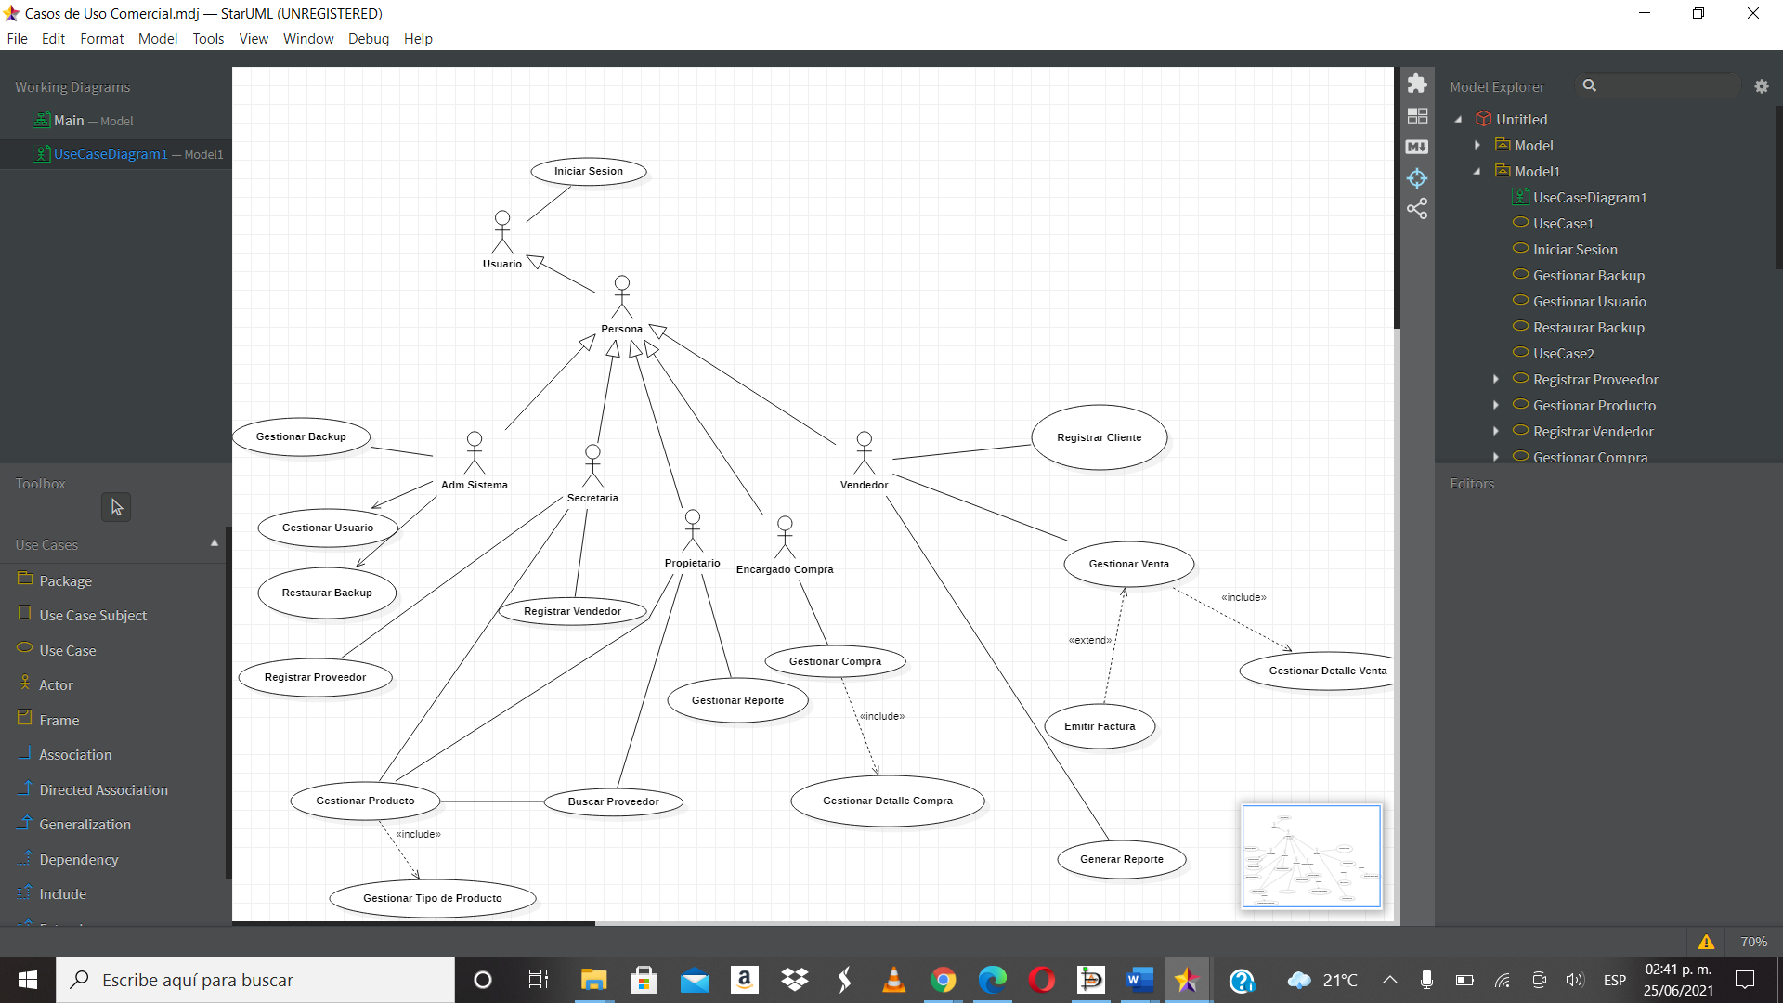

* 1. **Diagrama de Clase Inicial**

